MADRINA : **AXELLE**

APPELLIDO : **SAMBONIAINA**

NOMBRE : **Jonarison**

FECHA DE NACIMIENTO : EDAD :

NOMBRE DE LOS PADRES: **Mariage**

CLASE : **11ème**

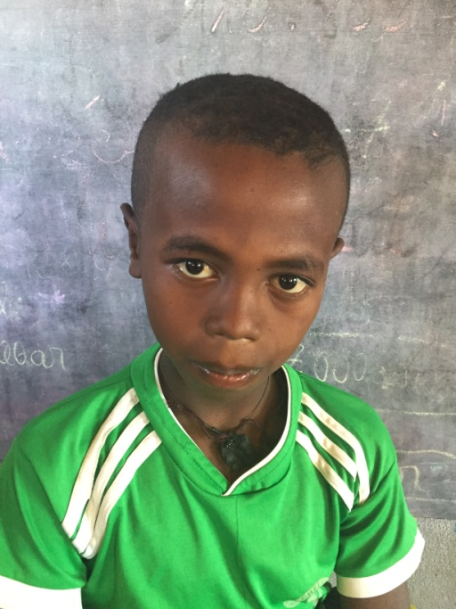

**NOTAS TRIMESTRIALES**

1ER TRIMESTRE : ENERO

2ER TRIMESTRE : ABRIL

3ER TRIMESTRE : JULIO